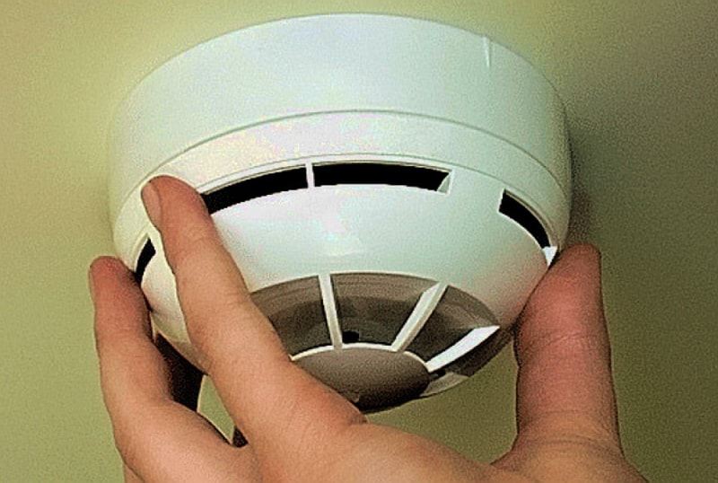
Своевременный звонок в службу спасения - один из важнейших критериев для того что бы пожарные успели спасти имущество, а самое главное, жизнь человека. Но не редки случаи позднего вызова подразделений пожарной охраны.
Ни один человек не застрахован от пожара, а поэтому важно подумать о безопасности заранее.
На сегодняшний день автономный пожарный извещатель можно считать эффективным средством по предупреждению гибели людей на пожарах. Это устройство реагирует на дым еще на стадии возгорания, когда потушить огонь можно подручными средствами, вылив стакан воды, накрыв плотным покрывалом или засыпав землей из цветочного горшка. Дым при возгорании поднимается вверх и скапливается у потолка, а потом опускается вниз. Поэтому эффективней установить пожарный извещатель на потолке, причем сделать это можно самостоятельно. Всего одного извещателя в комнате достаточно, чтобы оповестить и разбудить даже крепко спящего человека. Для семей, в которых есть маленькие дети, специально изготовлены устройства с функцией постепенного нарастания звука, чтобы не напугать ребенка. Также автономные извещатели не требуют прокладки специальных линий пожарной сигнализации и применения дополнительного оборудования. Минимум раз в год требуется менять батарейки. И периодически, как минимум раз в полгода, снимать и продувать камеру с оптико-электронным датчиком пылесосом, чтобы избежать ложных срабатываний от осевшей пыли. Стоит дымовой извещатель неизмеримо меньше по сравнению с потерями от самого небольшого пожара. Установив датчик в своем жилье, вы можете быть уверены, что сохраните не только имущество, но и свою жизнь.
ОНДПР Курортного района УНДПР ГУ МЧС России по СПб
ВДПО в г.Зеленогорск
Территориальный отдел по Курортному району Управления Гражданской защиты ГУ МЧС России по Санкт-Петербургу

